Informe sobre la Inteligencia Emocional
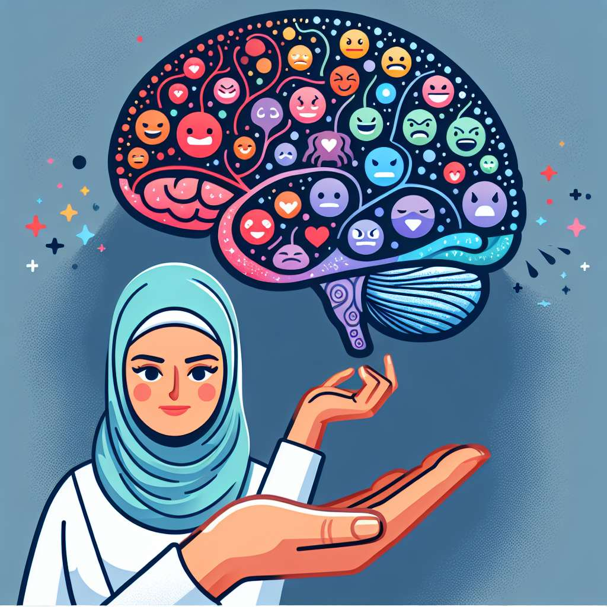
INFORME SOBRE LA INTELIGENCIA EMOCIONAL
INTRODUCCIÓN
La inteligencia emocional es una habilidad que permite a las personas reconocer, comprender y gestionar sus propias emociones, así como también las emociones de los demás. Esta capacidad es crucial para el desarrollo de relaciones interpersonales saludables, el manejo adecuado del estrés y la toma de decisiones efectivas. A lo largo de este informe, exploraremos en detalle qué es la inteligencia emocional, cómo se desarrolla y por qué es tan importante en el ámbito personal y profesional.
DESARROLLO
1. Definición y componentes de la inteligencia emocional
La inteligencia emocional es un concepto acuñado por el psicólogo Daniel Goleman en la década de 1990, que describe la capacidad de reconocer, entender y gestionar nuestras emociones y las de los demás. Se compone de cinco elementos principales:
a) Autoconciencia emocional: es la capacidad de reconocer y comprender nuestras propias emociones.
b) Control emocional: implica la capacidad de manejar adecuadamente nuestras emociones.
c) Auto motivación: se refiere a la habilidad para dirigir nuestras emociones hacia metas y objetivos positivos.
d) Empatía: es la capacidad de entender y compartir las emociones de los demás.
e) Habilidades sociales: se trata de las aptitudes para relacionarse de manera efectiva con los demás y establecer relaciones saludables.
2. Desarrollo de la inteligencia emocional
La inteligencia emocional se va desarrollando a lo largo de nuestra vida y puede ser fortalecida y mejorada con la práctica. Algunas formas de fomentar el desarrollo de la inteligencia emocional incluyen:
a) Autoconciencia y autoevaluación: reflexionar sobre nuestras emociones y comportamientos nos permite reconocer nuestras fortalezas y áreas de mejora.
b) Gestión emocional: aprender técnicas de control emocional, como la respiración profunda, la visualización o la meditación, puede ayudarnos a gestionar mejor nuestras emociones.
c) Empatía: practicar la escucha activa y tratar de comprender las perspectivas de los demás nos ayuda a desarrollar nuestra empatía.
d) Habilidades sociales: participar en actividades de trabajo en equipo, asistir a cursos de comunicación efectiva y practicar la asertividad son formas de mejorar nuestras habilidades sociales.
3. Importancia de la inteligencia emocional
La inteligencia emocional desempeña un papel fundamental en nuestra vida personal y profesional. Algunas de sus principales importancias son:
a) Mejor toma de decisiones: al comprender y gestionar nuestras emociones, podemos tomar decisiones más racionales y fundamentadas.
b) Relaciones interpersonales saludables: la empatía y las habilidades sociales nos permiten establecer relaciones más sólidas y satisfactorias.
c) Liderazgo efectivo: los líderes con alta inteligencia emocional son capaces de inspirar y motivar a su equipo de trabajo de manera efectiva.
d) Salud mental y bienestar: la inteligencia emocional nos ayuda a gestionar adecuadamente el estrés y a mantener un equilibrio emocional.
4. Aplicaciones de la inteligencia emocional en el ámbito laboral
En el entorno laboral, la inteligencia emocional es especialmente relevante. Algunas de sus aplicaciones incluyen:
a) Selección y reclutamiento de personal: los empleadores pueden utilizar pruebas de inteligencia emocional para evaluar las habilidades emocionales de los candidatos.
b) Liderazgo y gestión de equipos: los líderes con alta inteligencia emocional son capaces de guiar y motivar a sus equipos de manera más efectiva.
c) Resolución de conflictos: la inteligencia emocional permite gestionar los conflictos laborales de manera asertiva y constructiva.
d) Comunicación efectiva: las habilidades de inteligencia emocional nos permiten comunicarnos de manera más clara y empática con nuestros compañeros de trabajo.
CONCLUSIÓN
La inteligencia emocional es un aspecto crucial para el desarrollo personal y profesional. Su capacidad de reconocer, comprender y gestionar las emociones nos permite tener relaciones saludables, tomar decisiones efectivas y mantener un bienestar emocional. A través de la autoconciencia y el desarrollo de habilidades emocionales, podemos fortalecer nuestra inteligencia emocional y disfrutar de los beneficios que conlleva en todas las áreas de nuestra vida.
BIBLIOGRAFÍA
Goleman, D. (1995). Emotional Intelligence. New York: Bantam Books.
Mayer, J. D., Salovey, P., & Caruso, D. R. (2008). Emotional Intelligence: New Ability or Eclectic Traits? American Psychologist, 63(6), 503-517.
Salovey, P., & Mayer, J. D. (1990). Emotional intelligence. Imagination, Cognition, and Personality, 9(3), 185-211.

